Universiteti i Prishtinës
Fakulteti i Inxhinierisë Elektrike dhe Kompjuterike



Dokumentim teknik i projektit

Lënda: Fizikë Inxhinierike I
Titulli i projektit: Ligjet e Mekanikës

Prof. Dr. Valon Veliu
Punoi: Avdulla Preniqi
Lorik Hamiti
Prishtinë, 2024
PËRMBAJTJA

DEKLARATË 3
ABSTRAKT 4
HYRJE 5
1.DINAMIKA E LËVIZJES TRANSLATIVE 6
1.1 Energjia dhe Puna në Lëvizjen Translative 6
2. LIGJI I PARË I NJUTONIT 7
2.1. Lidhja me ligjet e tjera 8
3. LIGJI I DYTË I NJUTONIT 9
3.1. Shembuj të ligjit të dytë të Njutonit në veprim 9
3.2. Aplikimet e Ligjit të Dytë të Njutonit në Inxhinieri 9
4. LIGJI I TRETË I NJUTONIT 10
4.1. Shembuj të Ligjit të Tretë të Njutonit në Veprim: 10
4.2. Rëndësia e Ligjit të tretë të Njutonit tek Ekuilibrimi dhe Stabilizimi 10
KONKLUZIONI 11

DEKLARATË

Ne, të poshtë shënuarit :
1. Avdulla Preniqi
2. Lorik Hamiti

Deklarojmë se ky punim nuk është kopje e ndonjë punimi të mëhershëm, nuk është shkruar nga palë e tretë, nuk është shkruar tërësisht me vegla automatike të mbështetura me intelegjencë artificiale, por është punë e jona ekipore dhe materialet e marra janë referencuar konform standardeve si të tilla. Jemi të vetëdijshëm se me rastin e konstatimit të plagjiaturës anulohen pikët e këtij punimi.

ABSTRAKT

Ky prezantim shqyrton Ligjet Themelore të Dinamikës së lëvizjes translative të Isak Njutonit, të cilat formojnë themelin e mekanikës klasike dhe janë thelbësore për kuptimin e lëvizjes dinamike.
Ligji i parë, Ligji i Inercisë, shpjegon se objektet mbeten në qetësi ose në lëvizje të njëtrajtshme, përderisa nuk vepron mbi to një forcë e jashtme.
Ligji i dytë prezanton marrëdhënien ndërmjet forcës, masës dhe shpejtësisë, duke formuar ekuacionin F=ma , i cili rregullon se si forcat shkaktojnë nxitim të objekteve.
Ligji i tretë, parimi i veprimit dhe kundër veprimit, zbulon se çdo forcë ka një reagim të barabartë dhe të kundërt, duke ilustruar natyrën e lidhur të forcave.
Përmes shembujve praktikë dhe aplikimeve në botën reale, prezantimi thekson se si këto ligje përshkruajnë dhe parashikojnë sjelljen e objekteve në lëvizje, nga lëvizja e planetëve deri te dinamika e objekteve të përditshme. Këto principe janë thelbësore për kuptimin e fenomeneve si momenti, dinamika e kolizionit dhe efektet e forcave në mjedise të ndryshme. Kuptimi i këtyre ligjeve jo vetëm që thellon kuptimin tonë për lëvizjen, por gjithashtu formëson përparimet teknologjike në fusha si inxhinieria, hapësira ajrore dhe biomekanika.

HYRJE

Mekanika është një nga degët më themelore të fizikës, e cila merret me studimin e forcave dhe lëvizjes së trupave në natyrë. Ajo ka një rëndësi të jashtëzakonshme në shpjegimin e fenomeneve të ndryshme fizike dhe gjen zbatim në shumë fusha të shkencës dhe teknologjisë. Ligjet e mekanikës, të cilat u formuluan për herë të parë nga shkencëtari i famshëm Isak Njuton, përbëjnë bazën e kuptimit të këtyre fenomeneve. Këto ligje, të njohura si Ligjet e Njutonit, kanë shpjeguar me sukses lëvizjen e objekteve që nga epoka klasike deri në aplikime moderne në inxhinieri dhe shkencë.
Në këtë punim seminarik do të trajtohen në detaje tre ligjet e Njutonit, të cilat janë themeli i dinamikës së mekanikës. Fillimisht, do të shpjegohet dinamika e lëvizjes translative dhe konceptet bazë si puna dhe energjia. Më pas, do të eksplorohen ligjet e Njutonit një nga një, duke përfshirë lidhjet e tyre me njëra-tjetrën dhe aplikimet e shumta praktike që ato kanë në shkencë dhe teknologji. Ky punim synon jo vetëm të shpjegojë konceptet themelore të këtyre ligjeve, por edhe të ilustrojë rëndësinë e tyre në zgjidhjen e problemeve inxhinierike dhe shkencore.
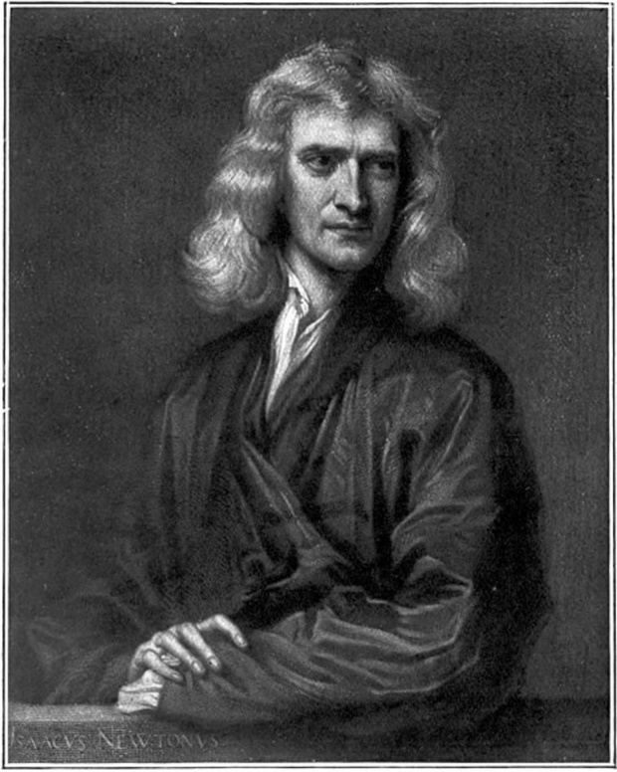
Fig.1. Isak Njutoni

1.DINAMIKA E LËVIZJES TRANSLATIVE

Dinamika e lëvizjes translative i referohet lëvizjes së një objekti nëpër një hapësirë, ku të gjitha pjesët e tij lëvizin me të njëjtën shpejtësi dhe drejtim. Kjo do të thotë që çdo pikë e trupit ka të njëjtën shpejtësi dhe lëviz në një drejtim të njëjtë, pa ndodhur rotacion ose rrotullim. Në këtë kontekst, dinamika e lëvizjes translative fokusohet në analizën e forcave që veprojnë mbi një objekt dhe efektin që ato kanë në lëvizjen e tij.
Kur pozicioni i një trupi nuk ndryshon në lidhje me kohën, themi se është në qetësi. Megjithatë, kur pozicioni i një trupi ndryshon në lidhje me kohën, themi se ai është në lëvizje. Studimi i lëvizjes në fizikë ndahet në dy kategori dinamikë dhe kinematikë. Në kinematikë, ne jemi të shqetësuar vetëm për gjëra të tilla si pozicioni i një objekti, shpejtësia, nxitimi, etj. dhe se si ai ndryshon me kalimin e kohës. Kinematika nuk shikon shkaqet e lëvizjes dhe kështu injoron sasi të tilla si momenti, forca ose energjia. Nga ana tjetër, dinamika shikon një pamje më të gjerë duke parë pse një objekt lëviz dhe duke analizuar lëvizjen duke parë forcat rezultante në një objekt ose punën e bërë nga objekti.

1.1 Energjia dhe Puna në Lëvizjen Translative

Energjia Kinetike (Ek): Lëvizja translative e një objekti është e lidhur me energjinë kinetike, e cila është energjia që lidhet me lëvizjen e tij. Formula për energjinë kinetike është:
$$E_{k}=\frac{1}{2}m∙v^{2}$$
Puna (W): Kur një forcë vepron mbi një objekt dhe shkakton një ndryshim në pozicionin e tij, bëhet punë. Puna është e barabartë me forcën shumëzuar me distancën që objekti kalon në drejtimin e forcës:
$$W=F∙d$$
Ku F është forca dhe d është distanca.

2. LIGJI I PARË I NJUTONIT

Ligji i Parë i Njutonit të Lëvizjes, i njohur gjithashtu si Ligji i Inercisë, është një nga parimet themelore të mekanikës klasike. Ai përshkruan sjelljen e objekteve kur nuk veprojnë forca të jashtme mbi to, ose kur forcat që veprojnë mbi to janë të balancuara.
Ligji i Parë i Njutonit thotë :
"Një objekt do të qëndrojë në pushim, ose në lëvizje të pandryshueshme në një vijë të drejtpërdrejtë, përveç nëse vepron mbi të një forcë e jashtme."
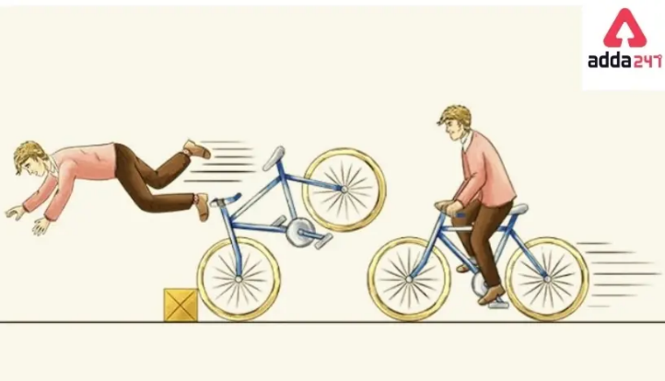
Fig.2. Ligji i Parë i Njutonit (Ligji i Inercisë)
Në terma më të thjeshtë:
- Nëse një objekt është në pushim, ai do të qëndrojë në pushim, përveç nëse dikush e shtyn ose tërheq.
- Nëse një objekt është në lëvizje, ai do të vazhdojë të lëvizë me të njëjtën shpejtësi dhe në të njëjtën drejtim, përveç nëse një forcë e jashtme e ndryshon këtë lëvizje.
- Ligji i Inercisë mund të paraqitet me formulën
mv = const

2.1. Lidhja me ligjet e tjera

Ligji i Parë i Njutonit është themeli për Ligjin e Dytë të Njutonit, i cili merret me mënyrën se si forcat shkaktojnë ndryshime në lëvizjen e një objekti (përmes përshpejtimit). Ligji i parë përshkruan sjelljen e objekteve kur nuk veprojnë forca ose kur forcat janë të balancuara, ndërsa ligji i dytë shpjegon se si një forcë shkakton një ndryshim të shpejtësisë (përshpejtim).

3. LIGJI I DYTË I NJUTONIT

Ligji i Dytë i Njutonit është një nga parimet thelbësore të mekanikës klasike. Ai përshkruan lidhjen midis forcës që vepron mbi një objekt dhe lëvizjes së tij. Konkretisht, ai përcakton se si ndryshon shpejtësia e një objekti kur i aplikohet një forcë.
Ligji i dytë I Njutonit thotë : Ndryshimi i sasisë së lëvizjes Brenda kohës është në përpjesëtim të drejtë me forcën dhe kryhet në drejtimin e saj pa marrë parasysh veprimet e forcave të tjera , dhe shprehet me formulën :
$F=m∙a$

3.1. Shembuj të ligjit të dytë të Njutonit në veprim

1. Shtypja e një Makine: Nëse shtypni një makinë me një forcë të caktuar, ajo do të përshpejtohet në drejtimin e forcës. Sa më e madhe të jetë masa e makinës, aq më shumë duhet të shtypni për të arritur të njëjtin përshpejtim. Për shembull, është shumë më e vështirë të shtypni një kamion (masë më të madhe) sesa një biçikletë (masë më të vogël) për të arritur të njëjtin shpejtësi.
2. Çiklizmi: Kur aplikoni forcë në pedalet e një biçiklete, ajo përshpejtohet. Nëse e rrisni forcën që përdorni (duke pedaluar më fort), biçikleta do të përshpejtohet më shpejt. Përkundrazi, nëse masa e biçikletës dhe e ndërlidhur me ju rritet, përshpejtimi do të zvogëlohet për të njëjtën forcë të aplikuar.

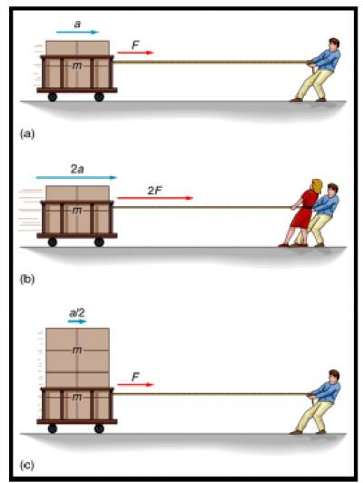
Fig.3. Ligji i dytë i Njutonit

3.2. Aplikimet e Ligjit të Dytë të Njutonit në Inxhinieri

Ligji i Dytë i Njutonit përdoret gjerësisht në inxhinieri për të llogaritur forcat që duhen për të lëvizur mjete, makina dhe objekte të tjera. Për shembull, për të llogaritur sasinë e forcës që kërkohet për të ngritur ose përshpejtuar një makinë, tren ose raketë.

4. LIGJI I TRETË I NJUTONIT

Ligji i tretë i lëvizjes i Njutonit është një nga tre ligjet themelore të lëvizjes në mekanikën klasike. Ai përshkruan ndërveprimin mes dy objekteve kur një forcë aplikohet ndaj tyre.
Ligji thotë: Për çdo veprim, ka një kundërveprim të barabartë dhe në drejtim të kundërt.
Matematikisht, mund të shprehet si:
$$\vec{F}=-\vec{Q}$$

4.1. Shembuj të Ligjit të Tretë të Njutonit në Veprim:

- Kërcimi nga një Barkë: Kur kërceni nga një barkë, ju ushtroni një forcë mbi barkën në drejtimin që po kërceni. Sipas Ligjit të Tretë të Njutonit, barka ushtron një forcë të barabartë dhe të kundërt prapa ndaj jush. Kjo është arsyeja pse barka lëviz prapa kur ju kërceni përpara. Veprimi është forca juaj mbi barkë, dhe kundërveprimi është forca e barkës mbi ju.
- Ecja: Kur ecni, këmbët tuaja shtyjnë prapa mbi tokë (veprimi). Si kundërveprim, toka shtyn përpara këmbët tuaja me një forcë të barabartë dhe të kundërt (kundërveprimi). Ky shtytje përpara nga toka është ajo që ju shtyn përpara.

4.2. Rëndësia e Ligjit të tretë të Njutonit tek Ekuilibrimi dhe Stabilizimi

Kuptimi i forcave të balancuara ndërmjet objekteve që ndërveprojnë është thelbësor për inxhinieri dhe projektimin struktural. Për shembull, forcat mes shufrave, mbështetjeve dhe strukturave sigurojnë stabilitet dhe ekuilibër.

KONKLUZION

Ligjet e lëvizjes të Njutonit janë tre principe themelore që përshkruajnë marrëdhënien midis një trupi dhe forcave që veprojnë mbi të, dhe si lëvizja e trupit reagon ndaj këtyre forcave.
Lëvizja Dinamike Lëvizja dinamike i referohet lëvizjes së objekteve kur forcave u aplikohet, duke çuar në ndryshime të shpejtësisë ose drejtimit. Ndryshe nga situatat statike, ku forcat mund të jenë të balancuara, lëvizja dinamike përfshin ndryshime të vazhdueshme në gjendjen e lëvizjes, të ndikuara nga forca të jashtme si graviteti, fërkimi dhe forcat e aplikuara. Ajo përfshin si lëvizjen translative (në vijë të drejtpërdrejtë), ashtu edhe lëvizjen rrotulluese (rrotullim).
Ligji i Parë i Njutonit (Ligji i Inercisë) Një objekt që është në pushim do të mbetet në pushim, dhe një objekt në lëvizje do të vazhdojë të lëvizë me shpejtësi konstante, përderisa të mos veprojë një forcë e jashtme mbi të. Ky ligj shpjegon konceptin e inercisë, që është rezistenca e një objekti ndaj ndryshimeve në gjendjen e tij të lëvizjes.
Ligji i Dytë i Njutonit Nxitimi i një objekti është proporcional me forcën që vepron mbi të dhe e kundërta është proporcional me masën e tij. Matematikisht, shprehet si F=ma, ku F është forca, m është masa dhe a është nxitimi. Ky ligj shpjegon se si ndryshon shpejtësia e një objekti kur forca i aplikohet atij.
Ligji i Tretë i Njutonit Për çdo veprim, ka një kundërveprim të barabartë dhe të kundërt. Ky ligj shpjegon se forcat gjithmonë vijnë në grupe. Kur një objekt aplikon një forcë mbi një tjetër, objekti i dytë aplikon një forcë të barabartë në drejtim të kundërt.

REFERENCAT

- https://discover.hubpages.com/education/Three-Of-Isaac-Newtons-Most-Important-Contributions-To-The-World

- https://www.vaia.com/en-us/explanations/physics/translational-dynamics/#:~:text=Translational%20dynamics%20concerns%20the%20motion,change%20whilst%20the%20object%20moves.

- https://www.adda247.com/school/newtons-laws-of-motion/

- https://www.initiatewebdevelopment.com/Pre-physics/newton-second-law.html

